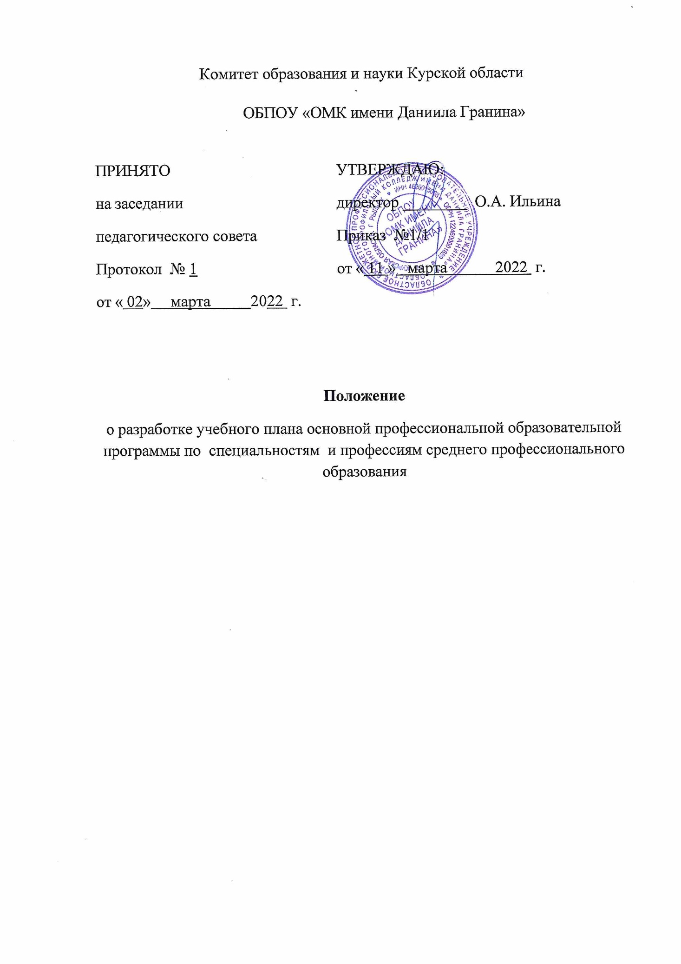

1. Общие положения

  - Учебный план ОБПОУ «Областной многопрофильный колледж имени Даниила Гранина » Курской области (далее – Колледж) является обязательным документом образовательного учреждения и составляется в соответствии с:
- Федеральным законом от 29.12.2012г. №273-ФЗ «Об образовании в Российской Федерации»;
- постановлением Главного государственного санитарного врача РФ от 29.12.2010г. №189 "Об утверждении СанПиН 2.4.2.2821-10 "Санитарно-эпидемиологические требования к условиям и организации обучения в общеобразовательных учреждениях"";
- федеральными государственными образовательными стандартами среднего профессионального образования;
- Уставом Колледжа;
- другими действующими нормативно-правовыми актами в области образования и рекомендациями Министерства образования и науки РФ.
1.2. Учебный план по специальности среднего профессионального образования (далее – учебный план) – это официальный документ, отражающий в целостном виде теоретическую концепцию содержания образования. Он устанавливает перечень, объёмы, последовательность изучения (по курсам и семестрам) учебных дисциплин, профессиональных модулей и входящих в них междисциплинарных курсов, виды учебной работы, этапы учебной и производственной практик, сроки их прохождения, формы контроля знаний, виды государственной итоговой аттестации по конкретным специальностям и направлениям, бюджет учебного времени (общее количество аудиторных и внеаудиторных часов (трудоемкость)), каникулы.
1.3. Учебный план является частью основной профессиональной образовательной программы образовательной организации (далее – ОПОП) по специальности среднего профессионального образования в соответствии с Федеральным законом «Об образовании в Российской Федерации». Исходным документом для разработки учебного плана является федеральный государственный образовательный стандарт по специальностям СПО.
1.4. Учебный план рассматривается, принимается на педагогическом совете и утверждается руководителем Колледжа.

- Структура учебного плана

2.1. Учебный план Колледжа имеет следующую структуру:
- титульный лист;
- график учебного процесса;
- сводные данные по бюджету времени студента;
- план учебного процесса, включающий в себя перечень, объёмы, последовательность изучения (по курсам и семестрам) учебных дисциплин, профессиональных модулей и входящих в них междисциплинарных курсов, виды учебной работы;
- учебная и производственная практики;
- виды государственной итоговой аттестации;
- перечень учебных кабинетов;
- пояснение к учебному плану.
2.2. В титульной части учебного плана указываются:
- код и наименование специальности;
- указание на базовую или углубленную подготовку;
- квалификация;
- форма обучения;
- нормативный срок освоения ОПОП СПО;
- наименование Колледжа и год реализации учебного плана;
- дата утверждения руководителем с указанием номера приказа по ОУ.
2.3. Режим работы по пятидневной или шестидневной учебной неделе определяется образовательным учреждением самостоятельно и отражается в Уставе и учебном плане.
2.4. Годовой календарный график образовательного учреждения утверждается приказом директора образовательного учреждения.
2.5. Структура годового календарного графика учебного процесса образовательного учреждения (Приложение № 1) определяется в строгом соответствии с Уставом ОУ и отражает:
- продолжительность учебного года по курсам (начало и окончание учебного года);
- продолжительность каникул в течение учебного года;
- организацию промежуточной и государственной итоговой аттестации;
- организацию учебной и производственной практики.
2.6. Пояснительная записка содержит:
- перечень нормативных документов, которые использовались при разработке учебного плана;
- целевую направленность, стратегические и тактические цели содержания образования;
- продолжительность учебного года:
1 курс – 39 недель, 2 курс –38 недель, 3 курс – не менее 35 недель, 4 курс – не менее 30 недель без учёта ГИА;
- начало учебного года – 1 сентября, окончание на 1 и 2 курсах – 30 июня, время завершения обучения на последнем курсе зависит от общей продолжительности обучения по каждой специальности;
- продолжительность каникул (должна составлять 8 – 11 недель на учебный год, в том числе 2 недели в зимний период);
- названия учебных предметов ФГОС СПО (должны соответствовать изучаемым предметам и курсам);
- обоснование введения вариативной части ФГОС СПО;
- дополнительные образовательные программы и услуги, кружки, реализуемые за счет бюджетного финансирования за пределами учебного плана (с учетом направлений дополнительного образования, указанных в уставе ОУ и приложении к лицензии).
2.7. В разделе «План учебного процесса» дисциплины, профессиональные модули и междисциплинарные курсы объединены в циклы:
- общий гуманитарный и социально-экономический;
- математический и общий естественнонаучный;
- профессиональный.
2.8. В учебном плане отражаются формы контроля знаний студентов: экзамены, курсовые работы, зачеты, в т.ч. дифференцированные.
Количество экзаменов, зачетов и дифференцированных зачетов определяется образовательным учреждением самостоятельно.
Дисциплины, профессиональные модули, междисциплинарные курсы, включенные в учебный план имеют завершающую форму контроля.
Зачеты, контрольные и курсовые работы проводятся за счет времени, отведенного на изучение дисциплины, междисциплинарного курса, профессионального модуля. Курсовые работы (проекты) планируются после окончания изучения дисциплины, междисциплинарного курса, профессионального модуля.
2.9. В графе «Самостоятельная учебная нагрузка студента» указываются объемы внеаудиторной работы студента, в том числе консультации. Самостоятельная учебная нагрузка составляет 50% от общего объема обязательной нагрузки.
Исключение составляет цикл общих гуманитарных и социально-экономических дисциплин, куда входит дисциплина ОГСЭ.05. Физическая культура. Дисциплина "Физическая культура" предусматривает еженедельно 2 часа обязательных аудиторных занятий и 2 часа самостоятельной работы (за счет различных форм внеаудиторных занятий в спортивных клубах, секциях).
2.10. Раздел «Учебная и производственная практики» включает в себя:
- учебную практику;
- производственную практику (по профилю специальности, преддипломную).
Учебная и производственная (по профилю специальности) практики используются образовательным учреждением при освоении студентами профессиональных компетенций в рамках профессиональных модулей и могут реализовываться как концентрированно в несколько периодов, так и рассредоточено, чередуясь с теоретическими занятиями в рамках профессиональных модулей.
Цели и задачи, программы и формы отчетности определяются образовательным учреждением по каждому виду практики.
2.11. Государственная итоговая аттестация включает подготовку и защиту выпускной квалификационной работы. Обязательное требование - соответствие тематики выпускной квалификационной работы содержанию одного или нескольких профессиональных модулей.
2.12. Образовательное учреждение должно предусматривать проведение консультаций в объеме 4-х часов на каждого обучающегося на учебный год, включая период проведения учебной и производственной практик.
2.13. Образовательное учреждение имеет право изменять перечень учебных лабораторий, кабинетов и других подразделений, необходимых для подготовки специалистов.
2.14. В разделе «Пояснения к учебному плану» образовательное учреждение отражает особенности организации учебного процесса, раскрывает и уточняет отдельные положения для учебного плана каждой специальности.
2.15. При разработке учебного плана образовательное учреждение имеет право:
- устанавливать объем времени (в часах), используя, при необходимости, объем времени, отведенный на вариативную часть, на дисциплины, профессиональные модули, междисциплинарные курсы обязательной части общего гуманитарного и социально-экономического, математического и общего естественнонаучного, а также профессионального циклов;
- устанавливать наименование и объем времени (в часах) дисциплин, профессиональных модулей, междисциплинарных курсов вариативной части общего гуманитарного и социально-экономического, математического и общего естественнонаучного, а также профессионального циклов в соответствии с общими и профессиональными компетенциями, требованиями к умениям выпускников с учетом запросов работодателей, особенностей развития региона, экономики технологий и социальной сферы;
- использовать объем времени, отведенный на учебную и производственную практики, для освоения обучающимися профессиональных компетенций в рамках профессиональных модулей;
- определять формы проведения консультаций (групповые, индивидуальные, письменные, устные и т. д.).

